Тема урока: «Шире и уже»
Цели урока:
- ввести понятия «шире» и «уже»;
- учить сравнивать предметы по ширине;
- продолжить формирование умений анализировать чертеж;
- совершенствовать навыки счета и навыки сравнения числа предметов;
- развивать логическое мышление и внимание.

Ход урока
I Организационный момент.
Прозвенел звонок весёлый.
Мы начать урок готовы.
Будем слушать, рассуждать,
И друг другу помогать.
II Устный счет.
1.Задание на развитие внимания и логического
мышления.(слайд 2)
- Рассмотрите, флажки.

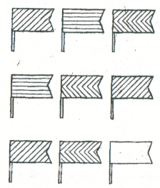
- Сколько здесь рядов? (3)
- Чем отличаются флажки в каждом ряду? (разное направление линий, разная штриховка)
- Выполните штриховку последнего флажка так, чтобы в каждом ряду были флажки с разной штриховкой.
(Проверка выполнения задания, 1 ученик у доски)
2. Задание на развитие умения группировать
предметы. (слайд 3)
- Дайте каждой группе свое название.
- Найдите ломаные линии и продолжите ряд.
- Найдите кривые замкнутые линии и продолжите ряд.
- Найдите кривые линии и продолжите ряд.
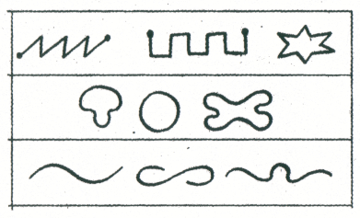

3. Занимательные задачи. (слайд 4, 5, 6)
- Сколько ушей у трёх мышей? (6)
- У бабушки Даши внучка Маша, кот Пушок и собака Дружок. Сколько всего внуков у бабушки? (1)
- На берёзе три толстых ветки, на каждой толстой ветке по три тоненьких веточки. На каждой тоненькой веточке по одному яблочку. Сколько всего яблок? (нисколько – на берёзе яблоки не растут)
III. Сообщение темы урока. (слайд 7)
- Рассмотрите рисунок.
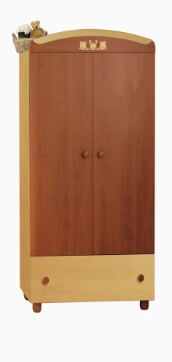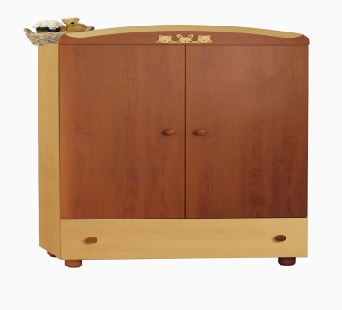
- Что на нём изображено? (шкафы)
- Чем они отличаются? (высотой, один выше, другой ниже)
- Молодцы! Мы с вами научились сравнивать предметы по высоте. Но есть ещё одно отличие, эти шкафы отличаются шириной. И мы будем изучать понятия «шире и «уже», научимся сравнивать предметы по ширине.
Тема урока «Шире и уже».
IV. Изучение нового материала.
Работа по учебнику (с 60)
Задание № 1. (слайд 9)
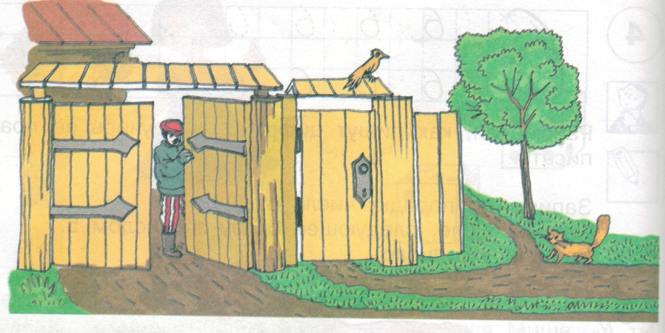

- Рассмотрите рисунок. Что здесь изображено?
- Для чего предназначены ворота? А для чего - калитка?
- Кто ходит по тропинкам? А что ездит по дорогам?-
- Назовите то, что шире: ворота или калитку,
- Что уже: дорога или тропинка?

Задание№2 (слайд 10)

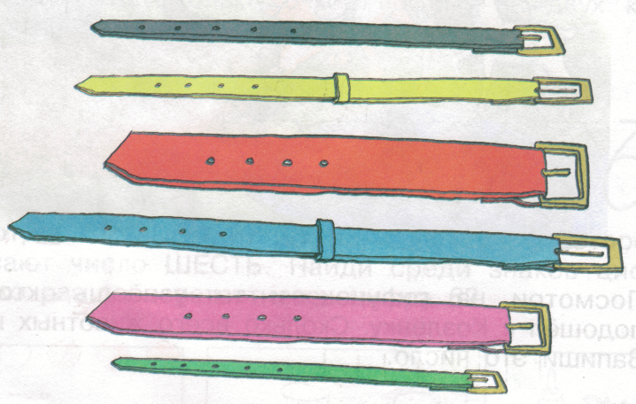

- Рассмотрите рисунок. Что здесь изображено?
- Назовите цвет самого широкого ремня.
- Назовите цвет самого узкого ремня.
Задание № 3 . (слайд 11)
Рисунок:
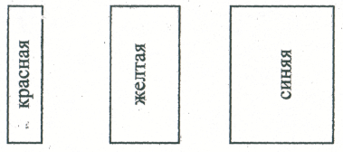
- Сравните по ширине красную полоску с желтой. (Красная уже желтой.)
- Сравните по ширине желтую полоску с красной. (Желтая полоска шире красной.)
- Сравните синюю полоску с желтой. (Синяя полоска шире желтой.)
- Сравните желтую полоску с синей. (Желтая полоска уже синей.)
V. Работа в печатной тетради № 1 (с. 73).
Закройте учебники и положите на край стола.
Откройте тетради с печатной основой на с. 73.
Найдите задание №1. (слайд 12)
Что изображено в верхнем прямоугольнике? (забор). Из чего сделан забор? (из досок). Все ли доски одинаковой ширины? Возьмите синий карандаш и раскрасьте самую широкую доску, а красным карандашом самую узкую.
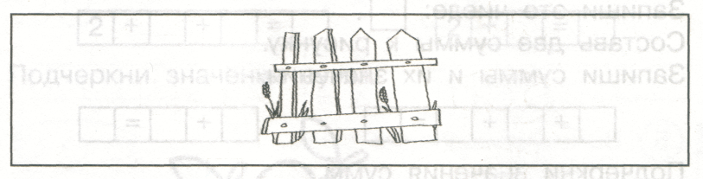
Найдите задание №2. (слайд 13)
Во втором прямоугольнике у вас три полоски разной ширины. Нужно раскрасить полоски так, чтобы синяя полоска была шире красной, а жёлтая полоска - шире синей.
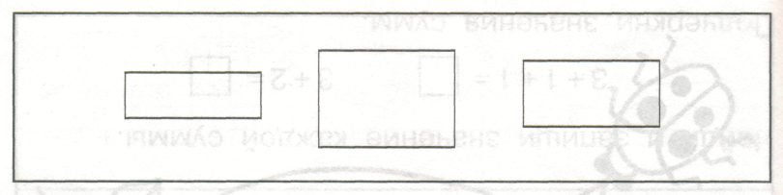
Найдите задание №3. (слайд 14)
В третьем прямоугольнике у вас такие же полоски разной ширины. Нужно раскрасить полоски так, чтобы жёлтая полоска была уже красной, а синяя полоска - шире красной.
Физкультминутка (слайд 15)
Семья
Пальцы обеих рук сжаты в кулак. Локти стоят на столе. Начиная с мизинца, дети одновременно раскрывают оба кулачка, поднимая по одному пальчику.
Этот пальчик – бабушка.
Этот пальчик – дедушка.
Этот пальчик – папа.
Этот пальчик – мама.
Этот пальчик – я.
Вот и вся моя семья.
VI. Работа по учебнику (с. 89).
Закройте тетради и положите на край стола. Откройте учебники на с.89.
Найдите задание №1 (слайд 16)
- Выполните действия. Вставьте пропущенные слагаемые в
предложенные схемы.
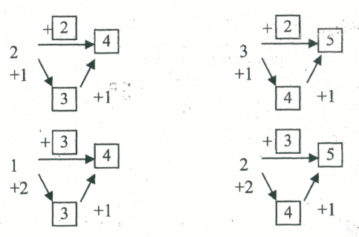
Найдите задание №2. (слайд 17)
Выполните действия. Впишите пропущенные числа (индивидуальная работа на карточках).
VIII. Итог урока. (слайд 18)
- Чему научились на уроке? (Сравнивать предметы по ширине)
Вот и кончился урок.
Снова прозвенел звонок,
Отдыхать мы можем смело,
А потом опять за дело.

